Радикальцева Татьяна Михайловна
ЛГ МАДОУ "ДСОВ № 5 "Дюймовочка"
г.Лангепас Тюменская область
Учитель-логопед

Развитие мелкой моторики.

Рисование.
Рисование – интересный и полезный вид деятельности, в ходе которого разнообразными способами с использованием самых разных материалов создаются живописные и графические изображения.
Формирование творческой личности ребёнка – одна из наиболее важных задач в период дошкольного детства. Эффективным средством для её формирования является изобразительная деятельность, в процессе которой ребёнок испытывает разные чувства: радуется созданному изображению, огорчается, если что-то не получается, учится преодолевать возникающие трудности.
Рисование развивает: восприятие, творческие способности, мелкую моторику рук - для развития разговорной речи, приобщает малышей к миру прекрасного, формирует эстетический вкус, позволяет ощутить гармонию окружающего мира. Активные движения пальцев рук подготавливает «почву» для последующего формирования речи.
Часто этот вид деятельности несёт в себе и элементы психотерапии – успокаивает, отвлекает ребёнка.
У ребенка раннего возраста еще не сформированы многие навыки. Он не умеет правильно держать карандаш и фломастер, регулировать силу давления на бумагу, ориентироваться на листе бумаги и не выходить при рисовании за ее край и т.п. Часто такое отсутствие умений сердит и расстраивает малыша, и он оставляет попытки нарисовать задуманное. В этом случае рисование может надолго задержаться на уровне хаотических линий (черкание, каляки-маляки). Важно не упустить возможности, которые открываются именно в раннем возрасте. При умелой организации занятий и учёте психологических и физиологических особенностей ребёнка 3-5 лет рисование может стать одним из любимых занятий малыша. Занятия в этом сборнике помогут научить ребенка простейшим навыкам и приемам рисования: держать правильно карандаш (фломастер), рисовать простые формы, не выходить во время рисования за край листа. Освоив эти умения, малыш сможет передавать на бумаге элементарные образы, начнет чувствовать себя увереннее в этом занимательном виде деятельности.
Приступая к занятиям, покажите ребенку, как нужно держать карандаш. Расположите пальчики малыша на карандаше и, держа его руку в своей, нарисуйте на листе бумаги несколько линий, давая ребенку возможность почувствовать силу давления на карандаш. Предложите малышу самостоятельно начертить несколько линий. Затем покажите ему, как рисовать круги, и предложите потренироваться на бумаге, дорисовывая детали картинок. (Для рисования используйте карандаши с толстым мягким грифелем — они оставляют яркий след, не требуя сильного нажима.)
Для занятий подобраны сюжеты, близкие опыту ребенка. Рисуя с ребенком, рассказывайте ему о различных явлениях природы и жизни людей. Перед началом очередного занятия по возможности показывайте предмет или игрушку, которую собираетесь рисовать, вместе исследуйте ее, обращая внимание на значимые детали.
Но помните, что, занимаясь с ребенком среднего возраста, следует рисовать конкретные, хорошо знакомые ему предметы и явления. После того как ребенок хорошо усвоит способы рисования, он сможет и сам придумывать сюжеты рисунков, поэтому старайтесь чаще давать ему чистую бумагу и карандаши.

Игровое упражнение №1.
Рисуем карандашами и фломастерами.

«Дождик».

Материал: для занятия вам понадобится фломастер или карандаш синего или голубого цвета, заготовка картинки.

Ход игры
- Прочитайте текст к картинке.
- Подул сильный ветер, пригнал дождевые тучи. Начался
проливной дождь!
- Потом дождик ослабел и стал капать тихо: кап-кап-кап!
Выглянуло из-за тучи солнышко, и засияла над землёй
разноцветная радуга!
- Предложите ребёнку нарисовать сначала сильный дождь, который идёт из тёмной тучи (пусть ребёнок проведёт прямые линии), затем мелкий дождик, который идёт из светлой тучки (прерывистые линии).

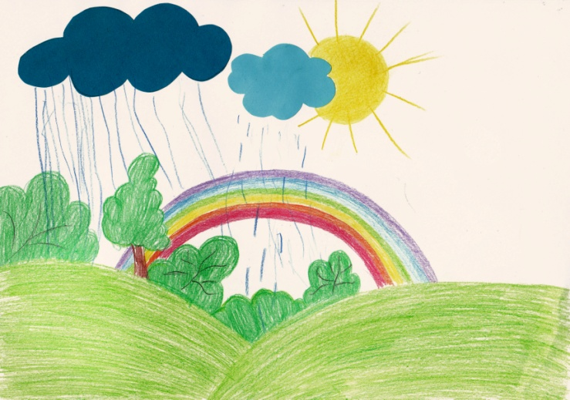

Игровое упражнение №2.

« Колобок».

Материал: вам понадобятся фломастеры или карандаши жёлтого и коричневого цвета, заготовка картинки.

Ход игры
- Попросите малыша показать на картинке солнышко, колобка,
ёлку. Прочитайте малышу текст.
- Вышел колобок на полянку, огляделся: всё какое-то странное
вокруг. В небе светит солнышко, а лучей нет.
2. Предложите дорисовать элементы, которых не хватает.
- Собрался колобок катиться дальше, а дорожки не найдёт.
- Давай нарисуем колобку тропинку, и он весело побежит.

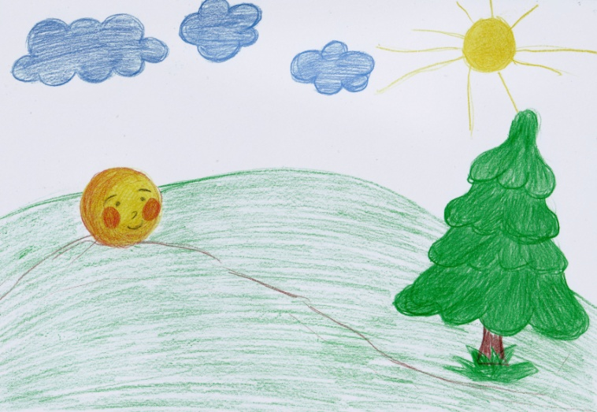

Игровое упражнение №3.
Рисование с использованием трафарета.

« Космос».

Материал: для занятия вам понадобится самодельный трафарет, губка небольшого размера, гуашь в тарелочке, две куклы. Изготовить трафареты можно следующим образом: нанести на картон не сложный рисунок, затем вырезать внутреннюю часть. Для создания изображения вам понадобятся такие трафареты: звезда, месяц, круглая планета.

Ход игры
- Расскажите ребёнку интересную сказку.
«Однажды Аня и Даша смотрели передачу про космос. Из
передачи они узнали про звёзды, луну, соседние планеты и
далёкие галактики. Ещё они узнали про космические ракеты и
космонавтов, которые отправлялись в далёкие полёты, чтобы
изучать космическое пространство. Аня и Даша решили
дождаться вечера, чтобы понаблюдать за звёздным небом. Жаль,
только, у них не было телескопа».
- Покажите ребёнку, как можно наносить рисунок аккуратно.
- Давай поможем нарисовать им звёздное небо, чтобы они не расстраивались!

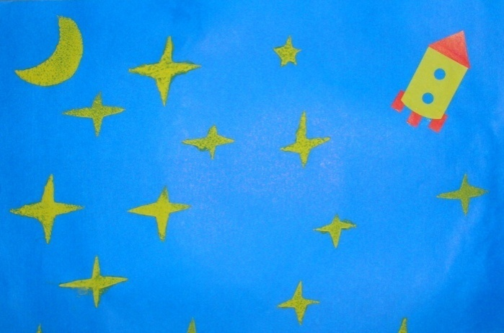

Игровое упражнение №4.
Разбрызгивание краски при помощи щётки.

«Снежная вьюга».

Материал: для занятия вам понадобится лист бумаги тёмного цвета, старая зубная щётка, ватные палочки, гуашь белого цвета.

Ход игры
- Прочитайте ребёнку текст к картинке.
- Была поздняя осень. За окном под фонарями в воздухе
кружились пушистые лёгкие снежинки! Пошёл первый снег!
- Это радостное и долгожданное событие, когда земля покроется
снегом, можно играть в снежки.
- Предложите ребёнку нарисовать настоящую снежную вьюгу.

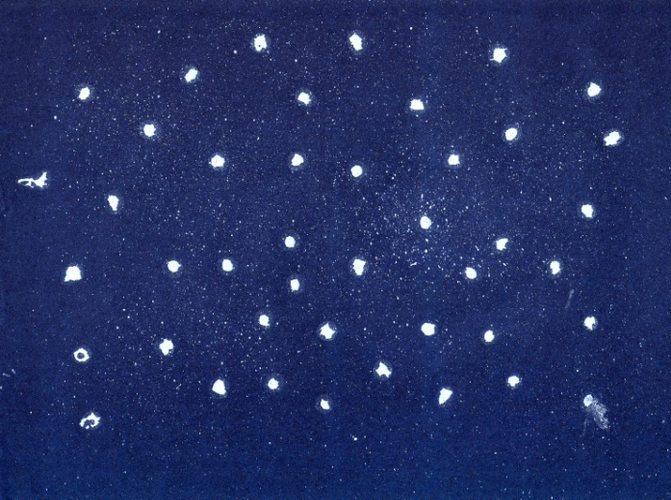

Игровое упражнение №5.
Рисование пальчиками.

«Конфетки на тарелочке».

Материал: для работы понадобятся гуашь разного цвета, заготовка картинки, салфетки, мокрая тряпочка.

Ход игры
- Прочитайте стихотворение:
Мы с тобой накроем стол,
Позовём гостей
И вкусными конфетами
Угостим друзей.

- Покажите ребёнку заготовку тарелочки.
- Смотри: это тарелочка. Тарелочка круглая. (Обведите ручкой ребёнка по краю тарелки, чтобы он почувствовал форму круга). - Смотри, на нашей тарелочке ничего нет.
- Давай положим на тарелочку конфетки и будим пить чай.
(Ребёнок пальчиками рисует конфетки).
- Смотри, жёлтая конфетка, красная, синяя.
- Давай положим в тарелку много конфет. Ах, какие красивые
конфетки получились!

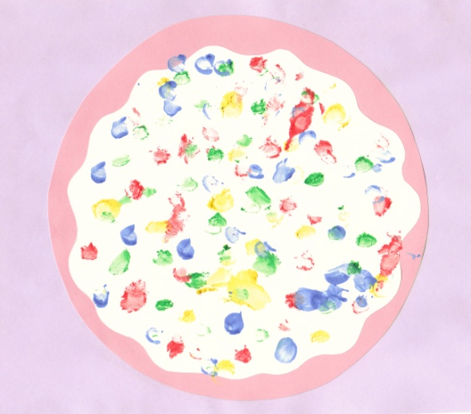

Лепка.
Игровые упражнения лепкой предназначены для детей 3-5 лет. Создание своими руками различных предметов помогает ребёнку познавать мир, развивает фантазию и воображение. Упражнения помогут развивать мелкую моторику пальцев и гибкость рук, научиться координировать движения, также познакомят ребёнка с различными свойствами пластилина (мягкостью, пластичностью), величиной, цветом, формой предметов, развивают интерес к самостоятельной деятельности, трудолюбие. Игровые упражнения познакомят малышей с пластилином и научат правильно обращаться с ним. Овладев элементарными приёмами работы с пластилином, ребёнок сможет изображать знакомые предметы. Пластилиновые шарики могут быть в одном случае - яблочками на дереве, в другом случае - витаминками в баночке, а в третьем случае - семечками в подсолнухе. Всё это способствует развитию художественно-образного мышления. Нужно правильно дать объяснение последовательности работы на картинке и текст беседы, который помогает заинтересовать ребёнка, вызвать интерес к совместному творчеству, удержать его внимание. Очень важно затронуть ребенка эмоционально в процессе такой беседы. У детей 3-5 лет хорошо развито воображение. Поэтому ребёнок способен быстро включиться в игровую ситуацию, понять, для кого и для чего он будет лепить. По окончанию работы желательно обсудить с ребёнком то, что он делал сегодня и похвалить за созданный им шедевр. Такие упражнения, безусловно, способствуют не только развитию речи, но и эмоционально сближают взрослого и ребёнка. В упражнениях используются два приёма работы с пластилином – надавливание, размазывание.
Чтобы работа малыша смотрелась ярко и красочно основу для картинки можно сделать из цветного картона или цветной бумаги. Создание любой картинки начинается с выбора места раскладывания готовых пластилиновых шариков на листе. При использовании приёма надавливания каждый шарик закрепляется в определённом месте. Необходимо научить ребенка нажимать указательным пальчиком на шарик, расплющивая его на листе. Если используется приём размазывания, нужно малыша научить слегка, надавливать указательным пальчиком на шарик, а затем оттягивать пальцем пластилин сначала в одну сторону, и, вернувшись в исходное положение, в другую. В процессе работы направляйте действия малыша. В конце обсудите полученный результат, попросите его назвать формы, размеры и цвета, которые он использовал в работе.

Игровое упражнение №1.

«Удав».

Материал: цветная бумага, пластилин коричневого цвета для
шариков, заготовка удава в траве.

Ход игры
- Прочитайте малышу стихотворение и текст к картинке.
Живёт в джунглях среди трав,
Удивительный удав.
- Кого ты видишь на картинке?
- Правильно это удав. Какого цвета удав? Верно жёлтого.
- Предложите ребёнку украсить удава пятнышками. Помогите
ребёнку отобрать сначала большие шарики, а затем маленькие,
пусть ребёнок расположит шарики друг за другом на удаве.
- Найди самые большие шарики. Прикрепи их к удаву.
- Теперь найди шарики поменьше и укрась ими удава.
- Какой красивый удав у нас получился!

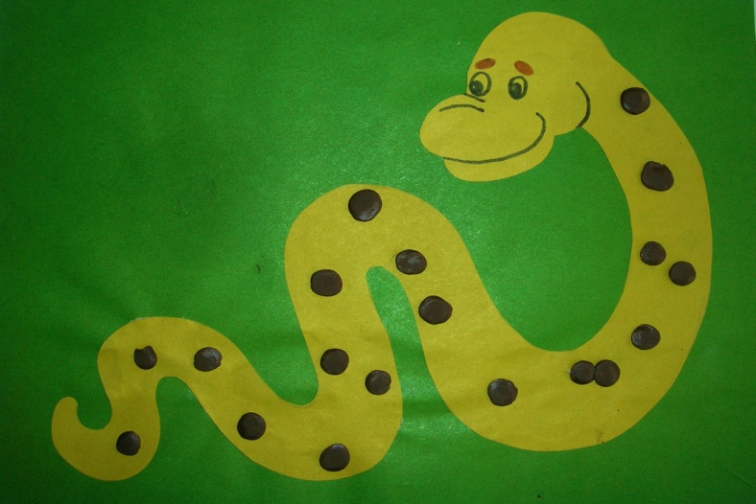

Игровое упражнение №2.

«Спелые яблоки».

Материал: пластилин красного, жёлтого и зелёного цвета, заготовка яблони на полянке, муляжи яблок.

Ход игры

- Вместе с ребёнком рассмотрите яблоко, обратите внимание малыша на форму плода, напомните, что яблоки бывают разные по цвету - красные, жёлтые, зелёные.
- Прочитайте малышу текст к картинке.
«Летом Маша ездила к бабушке на дачу. Там в саду росла
яблонька. Маша каждый день приходила в сад и смотрела,
созрели яблоки или нет. Даже ведёрко с собой брала, чтобы
собирать яблоки».
- Предложите налепить спелые яблоки-шарики небольшого размера. Цвет пусть ребёнок выберет самостоятельно. Помогите малышу равномерно расположить плоды на яблоне.

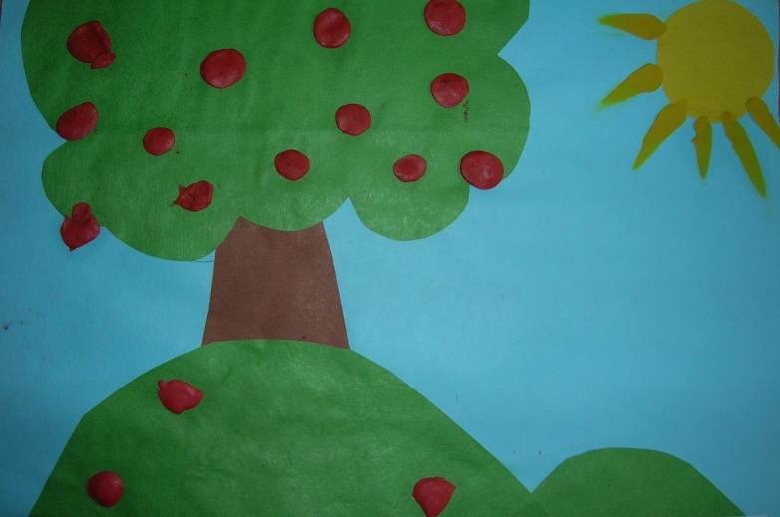

Игровое упражнение №3.

«Гусеница на яблоке».

Материал: вам понадобится пластилин зелёного цвета, заготовка яблока. Подготовьте шарики диаметром 5-7мм.

Ход игры

- Покажите ребёнку картинку с изображением яблока.
- Вот выросло на дереве яблочко: румяное, спелое, сочное!
- Яблочко сладкое, вкусное.
- Приползла маленькая гусеница. Она хочет попробовать
яблоко.
- Покажите гусеницу на картинке, чтобы ребёнок мог наглядно представить воплощение замысла и прочитайте стихотворение.
Маленькая гусеничка
Любит погулять
И на сочном яблочке
Сидя помечтать.
- Вместе с малышом расположите гусеницу на яблоке, а ребёнок пусть надавит на шарики.
- Давай сделаем такую же гусеницу.

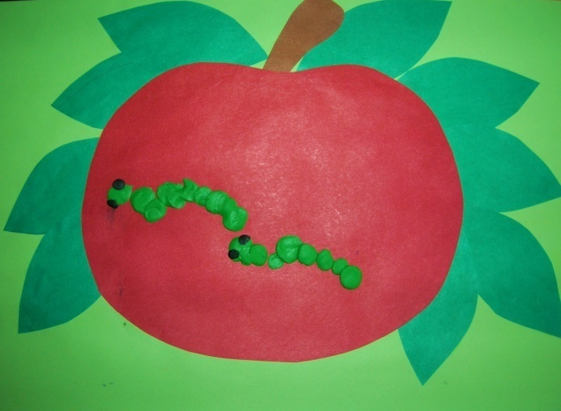

Игровое упражнение №4.

«Салют».

Материал: вам понадобится пластилин разных цветов, заготовка многоэтажных домов. Подготовьте пластилиновые шарики диаметром 7-10мм. Пусть ребёнок сам выберет те цвета, которые ему нравятся. Помогите расположить на картинке шарики. Затем пусть малыш пальчиком размажет их в направлении сверху вниз.

Ход игры
- Прочитайте ребёнку стихотворение.
Все празднику рады
И песни поют,
А в небе вечернем
Сверкает салют.
- Салют-это яркие разноцветные огоньки в тёмном небе. Он
бывает вечером по праздникам.
- Давай тоже сделаем салют.
2. Пусть ребёнок сам выберет те цвета, которые ему нравятся.
Помогите расположить на картинке шарики. Затем пусть малыш
пальчиком размажет их в направлении сверху вниз.
- Вот какой красивый и праздничный получился у нас салют!
- Ты меня сегодня очень порадовал.

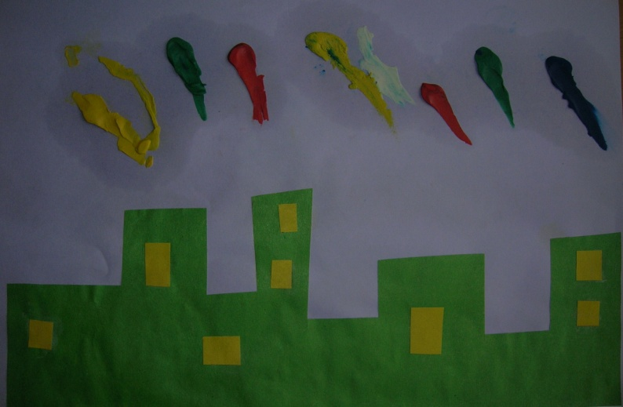

Игровое упражнение №5.

«Осьминоги».

Материал: для работы вам понадобится пластилин разных цветов, заготовка морского дна. Приготовьте пластилиновые шарики разных цветов (диаметр 15-20мм) и белые шарики (диаметр примерно 2мм).

Ход игры
- Прочитайте малышу стихотворение и текст к картинке.
Вот семейка осьминожек,
И у всех по восемь ножек.
На дне моря лежат камушки, растут водоросли.
- А кто живёт в море, ты знаешь?
- Давай поселим в море осьминогов.
2. Пусть ребёнок прикрепит шарики к картинке и размажет
пластилин книзу в 3-4 направлениях, изображая ножки
осьминогов.
- Посмотри, как я сделаю красного осьминога.
- А ты, какого цвета сделаешь осьминога?
- Какие красивые разноцветные осьминоги поселились в море!
3. Затем вместе с ребёнком сделайте осьминогам глаза из белых
шариков.
- Давай посчитаем, сколько осьминогов получилось!

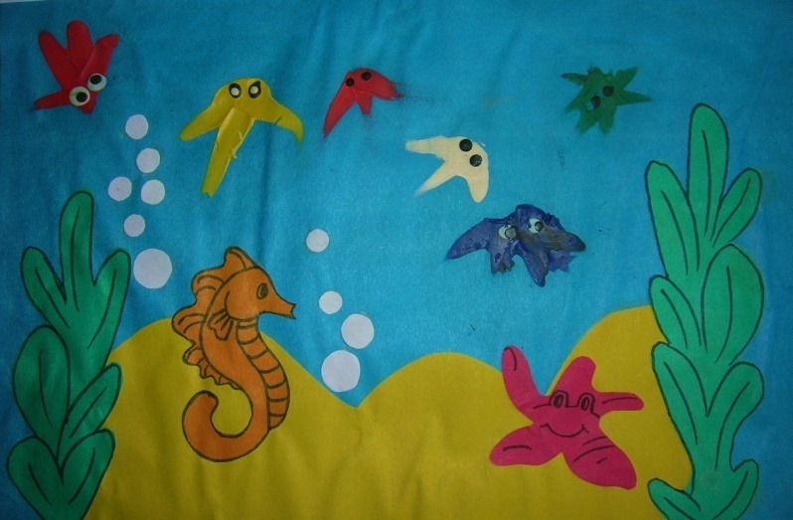

Игровое упражнение №6.

«Цветочки».

Материал: вам нужен разноцветный пластилин, плюшевый мишка, заготовка стебельков. Подготовьте шарики из пластилина диаметром 7-10мм.
Ход игры
- Прочитайте стихотворение и текст к картинке.
Мишка славный, мишка добрый,
С днём рождения тебя!
Для тебя подарков много приготовили друзья!
- Сегодня у нашего Мишки день рождения.
-Давай ему подарим много цветов.
-Какого цвета будут наши цветы? Покажи.
2. Вместе с малышом расположите шарики на картонной вкладке,
а ребёнок пусть надавит на них.
-Теперь давай сделаем зелёные листочки.
- Какие красивые цветы получились!
- С днём рождения тебя, Мишутка!

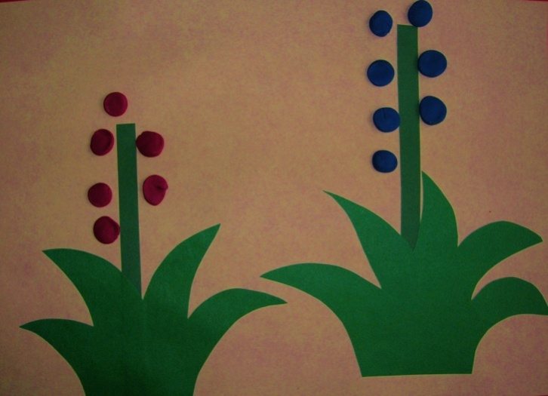

Игровое упражнение №7.
«Солнышко».

Материал: для работы понадобится жёлтый пластилин, заготовка поляны. Сделайте из него большой шар, положите его на лист и придавите ладонью.

Ход игры

- Прочитайте ребёнку стихотворение.
На небе голубом
Солнышко сияет,
Яркими лучами
Землю согревает.

2. - На этой картинке у нас голубое небо.
- А в небе будет светить солнышко. Солнышко тёплое. Оно
согревает землю.
- Какого цвета солнышко?
- Правильно, жёлтое.
- Давай сделаем солнышку лучики!
- А солнышку сделаем лучики-вот так. ( ребёнок методом
размазывания делает солнцу лучи).
- Много у солнышка получилось лучиков!

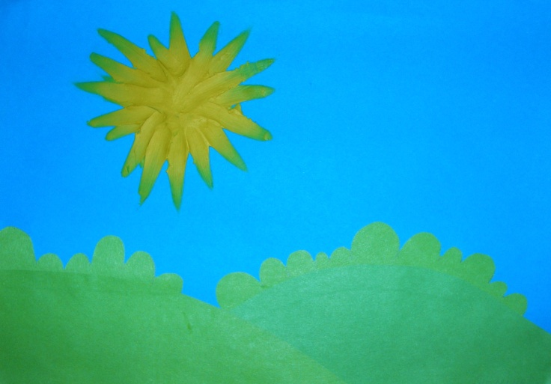
Игровое упражнение №8.

«Наряжаем ёлку».

Материал: вам понадобится пластилин разных цветов, заготовка зимнего пейзажа. Приготовьте пластилиновые шарики диаметром 7-10 мм.
Ход игры
- Прочитайте стихотворение:
Давай украсим ёлочку
Красивыми шарами.
Пусть сверкает ёлочка
Весёлыми огнями.
- Из зелёных шариков методом размазывания сделайте вместе с ребёнком ёлку.
- На Новый год все наряжают ёлку.
- Давай и мы с тобой сделаем ёлку!
- Посмотри, какие у неё зелёные веточки.
3. Затем помогите ребёнку расположить на ёлочке шарики. Пусть
ребёнок пальчиком надавит на них.
-А теперь давай нарядим нашу ёлочку: повесим на неё
разноцветные шарики.
- Вот красный шар. Вот синий шар.
- Какая красивая, какая нарядная стала ёлочка!

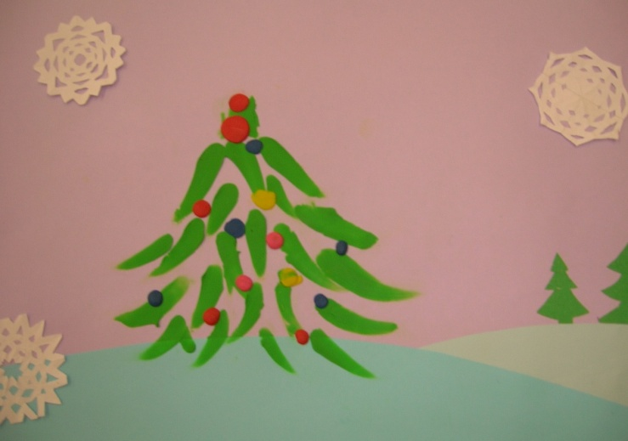

Аппликация
Многие считают, что аппликация - кропотливое и сложное занятие для детей среднего возраста. Действительно, занятия аппликацией требуют от ребёнка усидчивости и терпения. Однако при соблюдении правил безопасности и умелой организации упражнений с учётом возрастных и индивидуальных особенностей малыша аппликация может стать одним из любимых видов деятельности ребёнка.
В упражнениях этого сборника представлена методика обучение детей 3-5 лет простейшим приёмам аппликации-расположению готовых деталей на бумаге и их наклеиванию. Ножницы в ходе игровых упражнений не используются (все необходимые детали вырезает взрослый).
Ребёнок этого возраста даже при наличии образца ещё не может представить картинку мысленно, поэтому в тех местах, где будут располагаться изображаемые задуманные изображения, поставьте карандашом точки или проведите линии. Раскладывая с малышом детали, не спешите с соответствующими указаниями, дайте ребёнку время подумать, помогая ему вопросами, например: «Как нужно расположить бабочек, чтобы они разместились на полянке?» Со временем малыш будет всё увереннее чувствовать себя в пространстве листа и научится самостоятельно располагать детали на картинке. Покажите, как правильно намазывать фигурки клеем и аккуратно приклеивать их, разглаживая салфеткой.
Для закрепления усвоенных малышом навыков работы с бумагой и клеем советуем продолжать игровые упражнения аппликацией, используя как уже знакомые сюжеты, так и придумывая новые. Для аппликации предлагайте ребёнку разные виды цветной бумаги и картона, а также бархатную и папирусную бумагу. Можно попросить ребёнка выполнить одну и ту же аппликацию разными способами, применяя различные материалы, изменяя композицию. Пусть малыш выберет тот вариант, который ему больше нравится. Именно таким способом, вовлекая ребёнка в практическую деятельность, пробуждая в нём желание, пробовать различные варианты воплощения задуманного сюжета, можно вызвать у него эстетическое чувство, научить видеть красоту.
После того как у ребёнка сформируются основные навыки работы с бумагой и клеем, у него появится больше возможностей для самостоятельной деятельности, поэтому предоставьте ему определённую свободу при изготовлении аппликаций: пусть он сам придумывает сюжеты и использует различные способы их воплощения.
Игровые упражнения аппликацией не только формируют навыки работы с бумагой и клеем, но и развивают мелкую моторику рук, речь, фантазию ребёнка, обогащают представления об окружающем мире, способствуют эстетическому развитию.
Игровое упражнение №5.

«Кот Полосатик».

Материал: вам понадобятся полоски цветной бумаги шириной 1-1,5см, вырезанные или рваные, для туловища, заготовка кота на бумаге, клей карандаш, салфетки.

Ход игры
- Прочитайте ребёнку рассказ.
«Однажды пёс Бобик встретил большого и толстого кота. Он горько-горько плакал.
- Как тебя зовут, и почему ты плачешь?- спросил Бобик.
- Меня зовут Полосатик, - печально ответил кот.
- Полосатик? Где же твои полоски?- удивился пёс.
- Я очень люблю спать. А сегодня я заснул в стиральной машине! Хозяйка не заметила и выстирала меня вместе с бельём. И все мои полоски исчезли. Что же мне теперь делать?
- Кажется, я знаю, как тебе помочь, - сказал пёс. – Сейчас я наклею на тебя полоски, и ты опять станешь Полосатиком. Но здесь так много полосок, я один не справлюсь, мне нужен помощник.
2. Предложите ребёнку помочь Бобику наклеить полоски на Полосатика.
- Теперь я снова настоящий Полосатик! Спасибо! - радостно закричал кот.
- Только не засни опять в стиральной машине! – крикнул на прощание пёс Бобик».
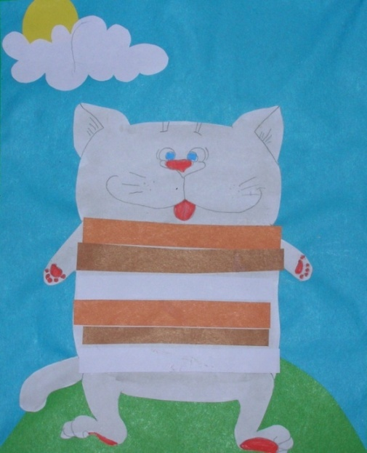
Игровое упражнение №1.

«Конфеты в вазе».

Материал: заготовка вазы на картинке, заранее вырежьте разноцветные шарики-конфеты, клей карандаш, тряпочка или салфетка.

Ход игры
- Прочитайте ребёнку рассказ.
« Сегодня Дима ждёт гостей. Он очень любит, когда к нему
домой приходят его друзья. Вместе можно поиграть в разные
игры. А когда все набегаются и устанут, можно посидеть
спокойно за столом, попить чаю с конфетами.
- Предложите ребёнку помочь Диме наполнить вазу конфетами.

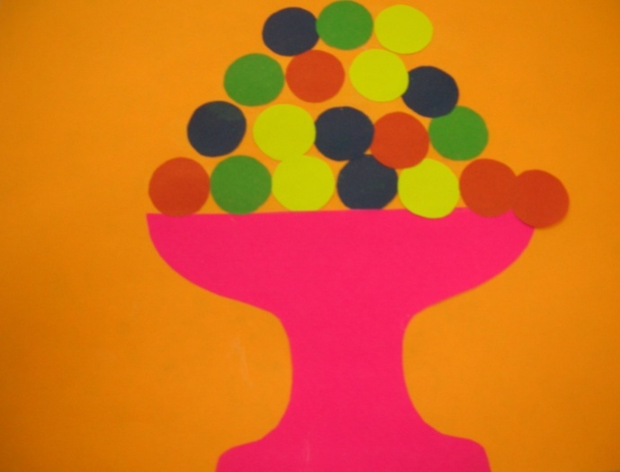

Игровое упражнение №2.

«Осеннее дерево».

Материал: заранее нарвите осенние листья, заготовка дерева на альбомном листе, клей карандаш, тряпочка или салфетка.

Ход игры
- Расположите листочки на иллюстрации, обратите внимание ребёнка на то, что, если дунуть на листочки, они улетят.
- Прочитайте ребёнку текст к картинке.
« Осенью прохладно и часто идёт дождик. А когда дует ветер, в воздухе начинают кружиться разноцветные осенние листья».
- Предложите ребёнку приклеить листочки и сделать листопад.
-Давай сделаем листопад, покажем, как кружатся разноцветные
листочки вокруг дерева.

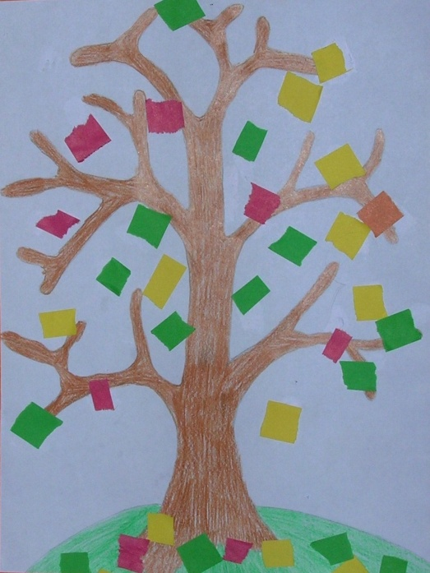

Игровое упражнение №3.

«Бабочки».

Материал: вырежьте из цветной бумаги разноцветных бабочек, заготовка картинки для бабочек, клей карандаш, тряпочка или салфетка.
Ход игры
- Прочитайте ребёнку текст к картинке.
Летом на полянке выросли красивые цветы. На поляну
Прилетели яркие бабочки! Кружатся бабочки над цветами.
- Предложите ребёнку приклеить бабочек.
- Вот какие красивые получились у нас бабочки!

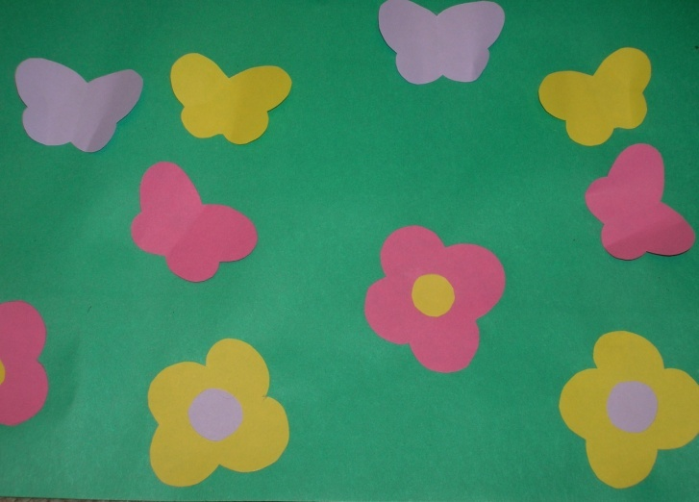

Игровое упражнение № 4.

«Подсолнух».

Материал: заготовка картинки для подсолнуха, вырежьте из цветной бумаги 7-10 лепестков жёлтого цвета и 2-3 зелёных листика для подсолнуха, клей карандаш, тряпочка или салфетка.

Ход игры

- Прочитайте ребёнку стихотворение:
В огороде, у дорожки
Стоит солнышко на ножке.
Только жёлтые лучи
У него не горячи.
- Покажите ребёнку картинку подсолнуха.
- Смотри: подсолнух. Это такой цветок, который растёт на поле, на грядках в огороде.
- Но почему-то на нашем цветке нет лепестков.
- Ты поможешь мне приклеить их на подсолнух? Какой яркий получился подсолнух!

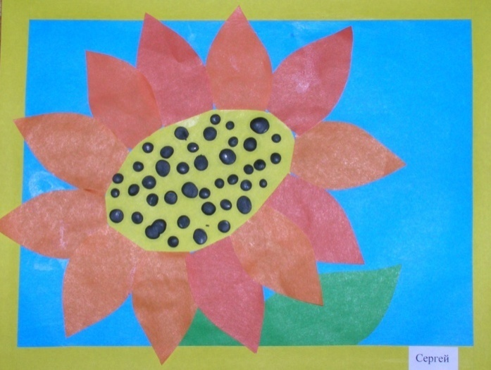

Игровое упражнение №6.

« Ворота».

Материал: заготовка картинки для ворот, вырежьте 2 зелёных прямоугольника, клей карандаш, тряпочка.

Ход игры
- Прочитайте текст к картинке.
«У Мишиного папы есть автомобиль. Вся семья живёт в квартире, а у машины есть свой отдельный дом-гараж. Каждый день папа ездит на машине. «БИ-БИ!»- сигналит машина. А на ночь папа ставит машину в гараж и закрывает ворота на замок.
- Предложите ребёнку приклеить ворота гаража.

